Do relatório descritivo à análise evolutiva do humor: aprofundamento estatístico, processamento em Python e auditoria interna por script
Monitoramento psicométrico (BRUMS-24) em microciclo de choque de HIIT · handebol de elite · 27 atletas · 456 observações · 21–28/04/2024 · atletas anonimizados (A01–A27)

1. Apresentação
Este documento tem dois propósitos, articulados para a apreciação do orientador. Primeiro, dar transparência ao processo analítico: descrever, de forma verificável, como os arquivos brutos foram processados e analisados em Python e como cada resultado foi submetido a uma auditoria interna por script — isto é, recomputado de maneira independente do relatório original, para confirmar sua fidedignidade. Segundo, evoluir o relatório descritivo inicial (perfil de humor ao longo da semana) para uma análise evolutiva, que caracteriza não apenas o "quanto" o humor mudou, mas a forma da mudança no tempo, a fração dessa mudança que é sinal real versus ruído de medida, e as condições sob as quais a variação é interpretável no grupo e no atleta. A argumentação segue do dado bruto à conclusão, mostrando por que cada passo foi tomado.

2. Processamento em Python e auditoria interna por script
Os dados chegaram em planilhas de trabalho (Excel) contendo as respostas do BRUMS-24, as autoavaliações de fadiga e os registros de sessão. O tratamento seguiu um pipeline inteiramente roteirizado em Python (bibliotecas pandas, numpy, SciPy e statsmodels), o que garante que qualquer número deste relatório possa ser regenerado a partir da base, sem edição manual:
- (i) Extração e leitura das planilhas (openpyxl/pandas), com conferência de tipos, faixas válidas e valores ausentes;
- (ii) Anonimização irreversível na fronteira do processamento: cada atleta recebeu um código A01–A27 e nenhum nome real integra as bases derivadas, as figuras ou os relatórios — uma varredura automática (leak-scan) roda antes de cada versionamento para impedir vazamento de identificação;
- (iii) Construção de bases derivadas por finalidade (humor por observação, itens do BRUMS, momentos pré/mid/pós, sessões de treino), preservando a estrutura aninhada observação ⊂ dia ⊂ atleta;
- (iv) Auditoria interna: cada estatística de destaque do relatório descritivo foi recomputada por um script independente e confrontada com o valor original; divergências seriam sinalizadas automaticamente.
O resultado da auditoria é de concordância. Os achados longitudinais centrais — a queda do vigor e a elevação da fadiga do Dia 1 ao Dia 7, com seus tamanhos de efeito e níveis de significância — foram reproduzidos de forma idêntica; pequenas diferenças restringiram-se a métricas cuja definição admite variação operacional (a proporção de "perfil iceberg", sensível ao critério adotado, e a resposta aguda pré→pós, sensível a quais dias e a quais respostas do dia são tomadas como "antes" e "depois"). A Tabela 1 sintetiza a auditoria.
Tabela 1 — Auditoria interna: reprodução independente das estatísticas de destaque
Métrica | Relatório descritivo (reportado) | Recomputado por script (auditoria) | Concordância
Vigor — Dia 1 → Dia 7 | 7,6 → 4,5; dz −0,95 | 7,6 → 4,5; dz −0,95; p = 0,001 | idêntico
Fadiga — Dia 1 → Dia 7 | 4,3 → 7,5; dz +0,72 | 4,3 → 7,5; dz +0,72; p = 0,004 | idêntico
PTH/TMD — Dia 1 → Dia 7 | dz +0,41; p = 0,104 | dz +0,41; p = 0,104 | idêntico
Tensão — Dia 1 → Dia 7 | dz −0,59 | dz −0,59; p = 0,011 | idêntico
Perfil iceberg — D1 → D7 | 74% → 38% | 71% → 33% (critério clássico) | concordante (Δ ≤ 5 pp; definição)
Resposta aguda pré→pós | vigor↓, fadiga↑, PTH↑ (peq.–mod.) | mesma direção e ordem de magnitude | concordante (operacional)
Amostra / observações | 27 atletas / 456 | 27 atletas / 456 | idêntico

3. Análise evolutiva do humor
Confirmada a base descritiva, a análise foi aprofundada em cinco camadas que respondem, de forma encadeada, à pergunta central do orientador: a evolução do humor no microciclo é real, e o que ela significa para a decisão prática?

3.1. A forma da evolução ao longo da semana
A trajetória do eixo energia–fadiga não é uma reta. Ajustando polinômios ortogonais no modelo misto, as componentes linear e cúbica são significativas (a quadrática, não), e o crescimento cúbico vence por critérios de informação (AIC/LRT, p < 0,001). Isso descreve três fases: uma subida inicial da fadiga, um alívio parcial no meio da semana e uma precipitação no Dia 7 — o maior passo diário de toda a série ocorre justamente de D6 para D7. A leitura das derivadas torna essa forma precisa: para a PTH/TMD, a velocidade diária da mudança percorre valores da ordem de +4,8 (D1) → +1,3 → −0,7 → −1,2 → −0,3 → +2,2 → +6,1 (D7), cruzando zero por volta dos dias 3 e 5,5 (o "alívio") e atingindo o módulo máximo no Dia 7. Ou seja, a velocidade não tende a zero (não haveria platô/saturação): ela apenas cruza zero no ponto de virada para logo reacelerar rumo ao pico do último dia, enquanto a aceleração muda de sinal uma única vez, no ponto de inflexão (~Dia 4). A evolução é, portanto, de acúmulo com desfecho abrupto — precipitação, não saturação —, e não de deriva linear uniforme.
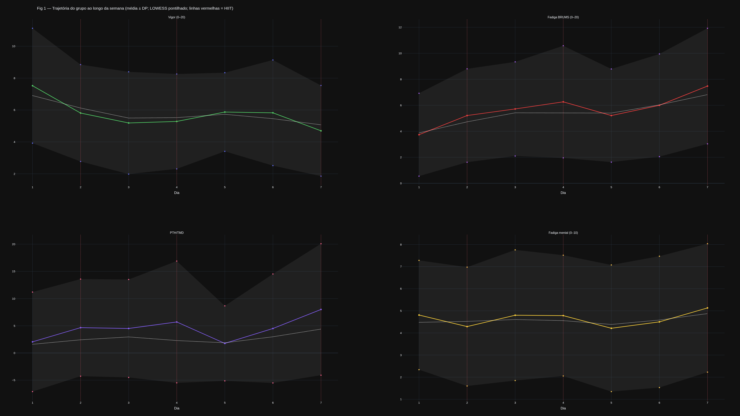
Figura 1 — Evolução semanal do grupo (média ± DP; suavização LOWESS pontilhada; linhas vermelhas = dias de HIIT). Vigor cai, Fadiga e PTH/TMD sobem com precipitação no Dia 7; a Fadiga mental permanece plana.

3.2. A evolução dentro da sessão (pré → intra-sessão → pós)
A mesma lógica de acúmulo reaparece em miniatura dentro de cada dia. Acrescentando o momento intra-sessão (mid) entre o pré e o pós, observa-se que o curso agudo não é monotônico: a fadiga frequentemente atinge o pico no meio da sessão e recua ligeiramente ao final, de modo que uma leitura apenas pré/pós subestima o ponto de maior carga percebida. A resposta aguda é mais nítida no Dia 1 (choque inicial) e no fim da semana, e sua direção (vigor↓, fadiga↑, PTH↑) é a mesma da evolução semanal — a sessão é um análogo, em menor amplitude, do processo crônico.
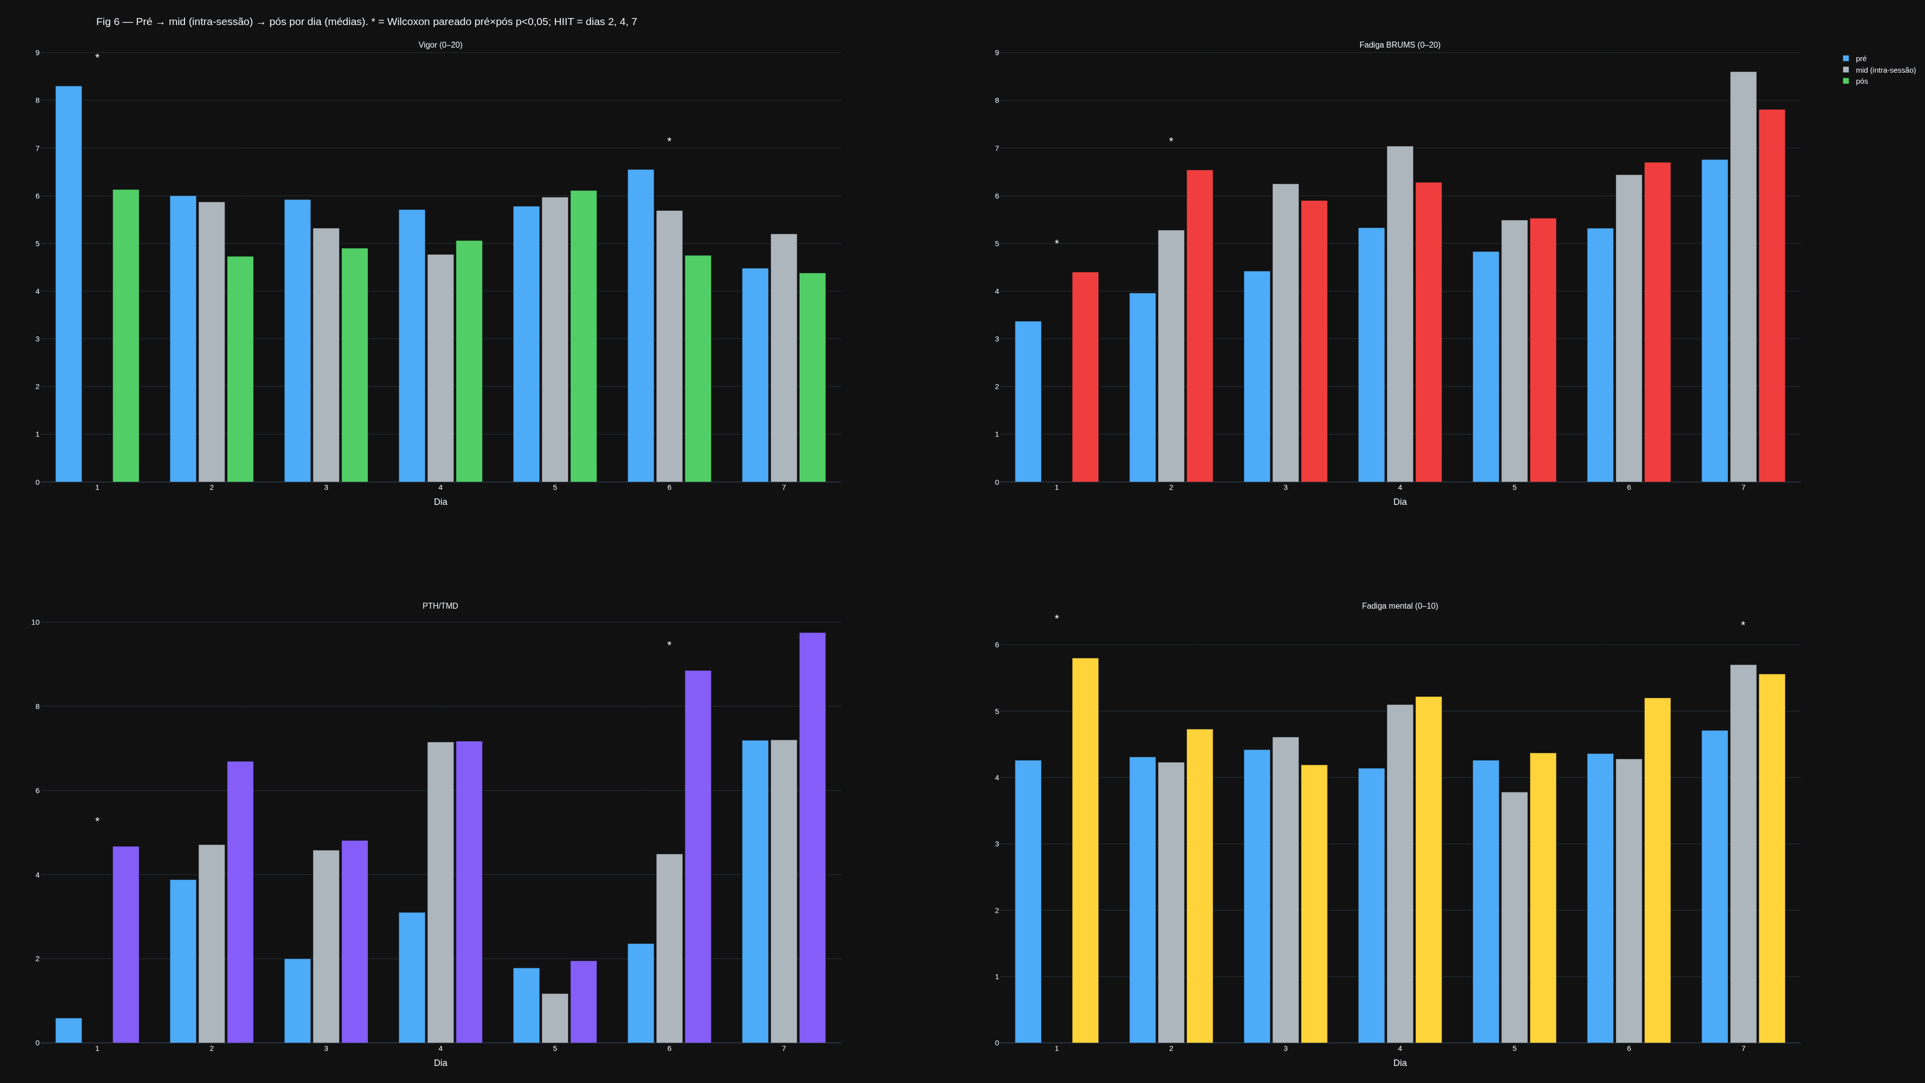
Figura 2 — Evolução intra-dia (pré → mid → pós) das quatro variáveis do eixo energia–fadiga. O asterisco marca dias com resposta pareada significativa (Wilcoxon, p < 0,05).

3.3. Sinal, traço e ruído: quanto da evolução é real
Toda observação psicométrica combina três fontes: o sinal do microciclo (a evolução sistemática que interessa), o traço (as diferenças estáveis entre atletas) e o ruído (erro de medida e flutuação aleatória). Decompondo a variância de cada variável (modelo atleta + dia), o sinal do microciclo é, em todas elas, a menor fração (1–12%): a maior parte é traço (32–73%) e ruído (26–64%). A fadiga física concentra o maior sinal (12%) e a melhor relação sinal-ruído (SNR 2,0), confirmando-a como o marcador mais limpo; a fadiga mental é quase pura estrutura de traço (73%) e não responde ao microciclo (SNR < 1). Este é o argumento que sustenta por que a fadiga física e o par vigor–fadiga — e não as subescalas negativas nem a PTH agregada — carregam o sinal útil.
Tabela 2 — Decomposição da evolução em sinal, traço e ruído
Variável | Ampl. do sinal | % Sinal | % Traço | % Ruído | SNR
Fadiga física | 3.30 | 12% | 42% | 46% | 2.02
Vigor | 2.83 | 5% | 54% | 41% | 1.36
Fadiga BRUMS | 3.74 | 4% | 58% | 37% | 1.52
PTH/TMD | 6.24 | 3% | 61% | 36% | 1.04
Fadiga mental | 0.92 | 1% | 73% | 26% | 0.62
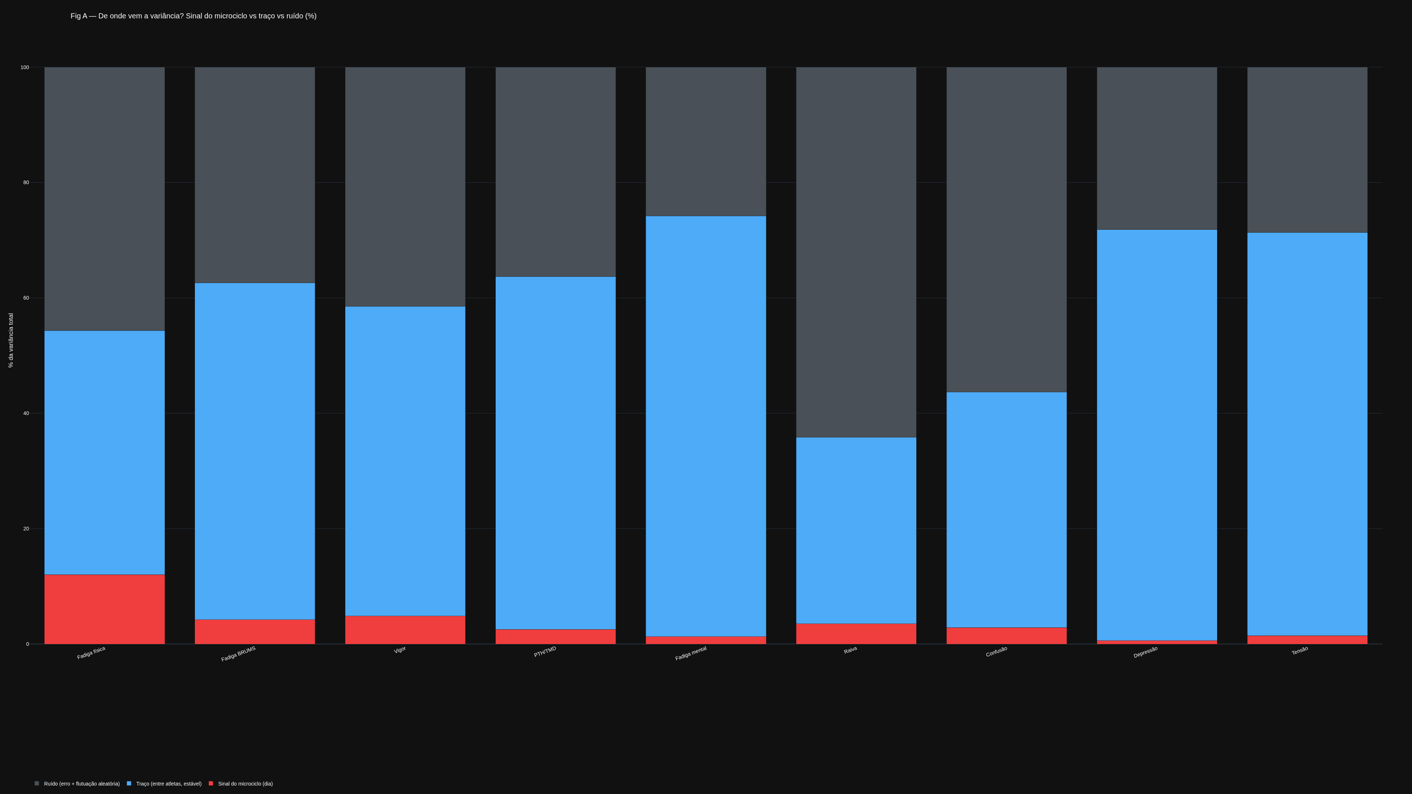
Figura 3 — Origem da variância por variável: sinal do microciclo (vermelho) vs traço estável (azul) vs ruído (cinza).
Há ainda uma razão psicométrica para as subescalas negativas não evoluírem: o efeito de piso. Cerca de 50% a 80% das respostas de tensão, depressão, raiva e confusão são zero, e a magnitude da resposta aguda de cada variável é quase perfeitamente predita pela sua proporção de piso (|dz| ≈ 0,588 − 0,0063·%piso; ρ = −0,92; R² = 0,85). Uma variável ancorada no piso não tem para onde descer e pouca margem para subir de forma detectável — sua "não evolução" é uma consequência métrica, não a ausência do fenômeno. Isso reforça, por um caminho independente, que o sinal deve ser buscado no par vigor–fadiga.

3.4. Detectabilidade: a evolução é legível no grupo e no atleta?
A distinção entre sinal e ruído tem consequência prática direta. Derivando do ruído a mudança mínima detectável (MDC95), a evolução semanal do grupo supera o limiar de ruído da média por 4 a 10 vezes — é, portanto, inequívoca no coletivo. No indivíduo, porém, a mesma oscilação fica abaixo do MDC95 de uma única coleta: não por ser irreal, mas porque o ruído da média de 27 atletas encolhe por √n, enquanto o de um atleta isolado, não. A recomendação do relatório descritivo — referenciar cada atleta à sua própria linha de base — ganha aqui uma quantificação: a decisão individual confiável requer médias de aproximadamente 3 a 5 coletas, que trazem o ruído para baixo da amplitude do sinal.
Tabela 3 — Detectabilidade em dois níveis (a oscilação semanal supera o ruído?)
Variável | Ampl. sinal | MDC95 individual | Detecta no indivíduo? | MDC95 grupo | Detecta no grupo?
Fadiga física | 3.30 | 4.54 | não | 0.56 | SIM
Vigor | 2.83 | 5.77 | não | 0.71 | SIM
Fadiga BRUMS | 3.74 | 6.84 | não | 0.85 | SIM
PTH/TMD | 6.24 | 16.71 | não | 2.07 | SIM

3.5. Removendo o ruído: as conclusões ficam mais nítidas
Por fim, perguntou-se: e se removêssemos o ruído? Removê-lo (por agregação, suavização ou correção pela confiabilidade) não altera a direção das conclusões — apenas as torna mais precisas. As associações do eixo energia–fadiga, uma vez descontado o erro de medida, aproximam-se de uma dimensão bipolar quase perfeita (vigor × fadiga passa de −0,44 para −0,93 no nível-grupo), e os tamanhos de efeito crescem (a fadiga física de dz +1,74 para +2,36; o vigor de −0,95 para −1,25): a leitura bruta subestimava o custo do microciclo. Crucialmente, remover o ruído não fabrica sinal onde não há — as subescalas negativas, ancoradas no piso, permanecem planas. A não resposta delas é um fenômeno real, não um artefato de ruído.
Tabela 4 — O efeito de remover o ruído sobre as associações
Par | Correlação observada (com ruído) | Correlação sem ruído
Vigor × Fadiga | -0.44 | -0.93
Fadiga × PTH/TMD | +0.79 | +0.89
Fadiga física × Fadiga mental | +0,50 | +0,37 (tendência) / +0,78 desatenuada

3.6. Contrastes entre variáveis: dissociação e redundância
A análise evolutiva por pares esclarece o que cada variável acrescenta. A fadiga física e a fadiga mental dissociam ao longo da semana: a física quase dobra (dz +1,74) enquanto a mental permanece plana (dz +0,33). No instante, porém, acoplam-se quando removido o erro de medida (correlação 0,50 → 0,78 desatenuada) — quem está fisicamente exausto tende a relatar mais fadiga mental naquele momento —, mas a trajetória semanal só carrega a física (correlação de tendência 0,37). O custo do microciclo é somático, não cognitivo. Já o Vigor e a PTH/TMD são espelhos inversos do mesmo eixo (correlação −0,62 → −0,78 sem ruído); como o próprio vigor entra na fórmula da PTH com sinal invertido, a PTH não é independente e, tendo o pior sinal-ruído (por diluir o eixo no ruído das negativas de piso), pode ser substituída, sem perda de informação, pelo par vigor + fadiga. A análise evolutiva, portanto, não só descreve a mudança: hierarquiza os instrumentos por quanto sinal útil cada um entrega.
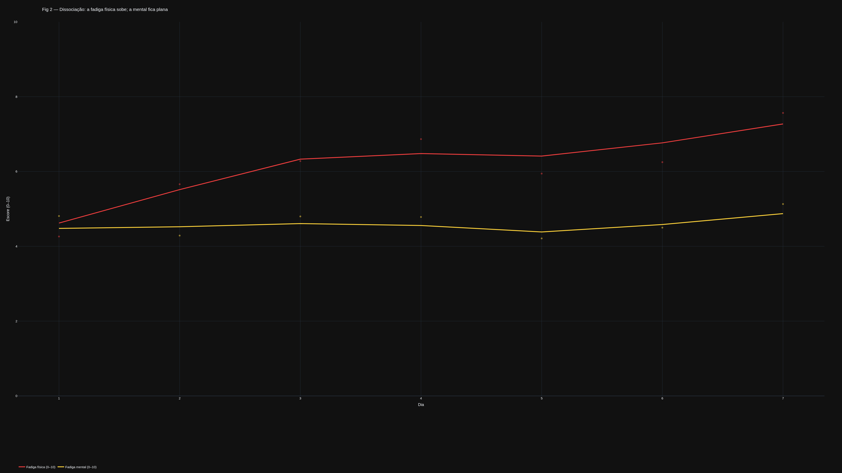
Figura 4 — Dissociação da fadiga física (acumula) e da fadiga mental (estável) ao longo da semana (curvas suavizadas).

4. Por que as conclusões são robustas
A confiança nos achados não repousa em um único teste, mas na convergência de métodos independentes sobre a mesma conclusão. O efeito do dia é sustentado por modelos mistos, por análise de tendência polinomial, por permutação (PERMANOVA), por abordagem bayesiana e por curvas ROC — e, sobretudo, pela auditoria interna que reproduziu os números do relatório descritivo a partir do zero. A decomposição sinal-traço-ruído acrescenta a essa convergência uma leitura de magnitude e de confiabilidade: mostra que a evolução observada é pequena em fração de variância, porém real e direcional, e explicita as condições (agregação de coletas) sob as quais é acionável no indivíduo. O quadro é, assim, coerente em todas as escalas — semanal e intradiária, coletiva e individual, bruta e sem ruído.

5. Síntese e recomendações
- A evolução do humor é real, não linear (cúbica) e concentrada no eixo energia–fadiga, com precipitação no Dia 7; a fadiga física é o marcador mais precoce, sensível e confiável.
- A maior parte da oscilação diária de um atleta é traço e ruído (sinal do microciclo = 1–12% da variância); interpretar oscilações isoladas como resposta ao treino é arriscado.
- A leitura do grupo é robusta com uma coleta/dia; a decisão individual exige médias de ≥3–5 coletas e limiares baseados no MDC, não valores absolutos pontuais.
- Removido o ruído, as conclusões ficam mais fortes, não diferentes; as subescalas negativas e a fadiga mental não são marcadores úteis de carga aguda deste microciclo — a PTH agregada pode ser substituída, sem perda, pelo par vigor + fadiga.

6. Reprodutibilidade e governança de dados
Todo o processamento e as análises são reproduzíveis pelos scripts em Python depositados em scripts/analise/ (extração, normalidade, amplitude, decomposição sinal-ruído, pré/mid/pós, remoção de ruído e auditoria), executados sobre bases derivadas da janela de 21–28/04/2024. Os atletas são identificados exclusivamente por códigos A01–A27; nenhum dado bruto com identificação pessoal é distribuído, e uma varredura automática impede vazamento de nomes a cada versionamento. As figuras estão disponíveis em alta resolução (4K) e os relatórios detalhados de cada camada acompanham este documento.
Documento gerado a partir do relatório descritivo enviado, unificado à reanálise evolutiva. Processamento e auditoria em Python (pandas, numpy, SciPy, statsmodels). Atletas anonimizados (A01–A27).

